ЭТА ПЕСНЯ МНЕ ЗНАКОМА
Задание:
1-й вариант – по вступлению либо фрагменту мелодии дети угадывают песню и выбирают нужную картинку.
2-й вариант: по картинке называют песню, вспоминают и напевают ее мелодию.
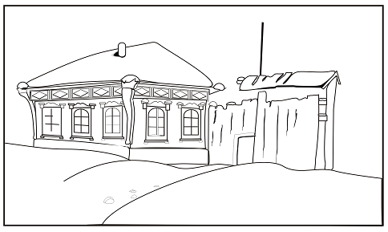
Песня «Зима» (сл. Н. Френкель, муз. В. Карасевой)
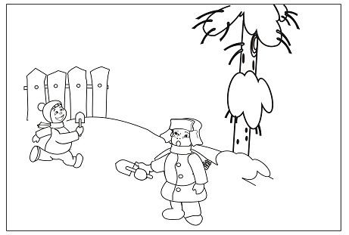
Песня «Будет горка во дворе»
(сл. Е. Авдиенко, муз. Т. Попатенко)
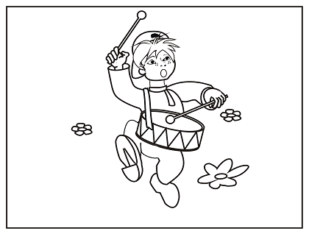
Песня «Барабан» (сл. Н. Найденовой, муз. Е. Тиличеевой)
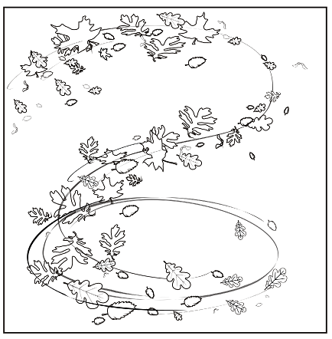
Песня «Осенние листья» (сл. И. Токмаковой, муз. Ю. Слонова)
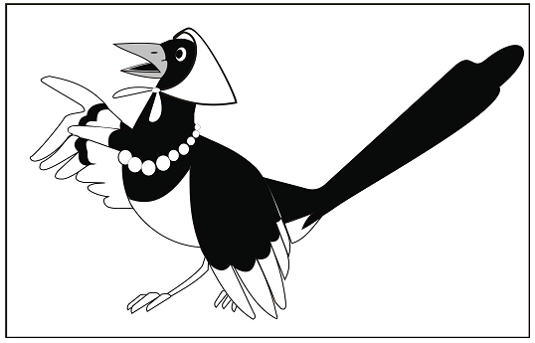
Детская песенка «Сорока-сорока»
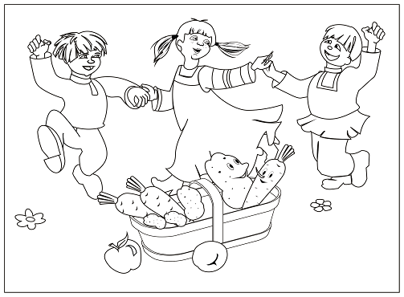
Песня «Огородная-хороводная»
(сл. А. Пассовой, муз. Б. Можжевелова)

